PROYECTO CLÍNICA DENTOMAX

Taller de Proyecto Informático II

|  |  |
| --- | --- |
| **Integrantes:** | Marcelo González S.  Juan Pablo Meza U. |
| **Docente:** | Francisco Prieto Rossi. |
| **Fecha:** | 3 de septiembre de 2014. |
|  |  |

Contenido

Introducción 4

Descripción de la organización 5

Generalidades 5

Organigrama 5

Visión 5

Identificación y Definición del problema 6

Diagnóstico de la Situación Actual 6

Descripción General de Requerimientos 7

Cuestionario de Preguntas 8

Requerimientos Funcionales 10

Objetivos del Proyecto 11

Objetivo General 11

Objetivos Específicos 11

Resultados Esperados 11

Supuestos y Dependencias 12

Ámbito 12

Limitaciones 12

Horizonte de Evaluación 12

Análisis FODA 13

Gestión de riesgos 14

Tabla de Posibles Riesgos separados por categorías de análisis 14

Tabla de Riesgos con métricas 15

Resultados 15

Especificación de riesgos 16

Evaluación de Esfuerzo 20

Normas de desarrollo 22

Metodología de Cascada 22

Justificación de la Metodología 22

Control de versiones 23

Nomenclatura 24

Variables y clases 24

Métodos y funciones 24

Programa 24

Modelo de Seguridad 25

Confidencialidad y uso de la información del sistema: 25

Integridad y confiabilidad de la información del sistema 25

Capacitación de los usuarios del sistema 26

Planes de hardware, software y otros 26

Modelo de Madurez 26

Diseño y construcción del Sistema 27

Diagramas de Casos de Uso 27

Descripción de Casos de Uso 29

Diagramas de Secuencia 36

Diagrama de Componentes 45

Diagrama de Despliegue 45

Modelo de Entidad Relación 46

Carta Gantt 47

# Introducción

En el presente informe se documentará toda la información relevante para la realización del proyecto Dentomax, en su fase de pre inversión, constando de antecedentes, descripción de procesos actuales, recopilación de requerimientos del cliente, estudios de factibilidad necesarios, estudio de mercado y financiero, análisis de costo beneficio y la solución propuesta, y luego en su fase de realización, estableciendo los requerimientos de software, diseño físico lógico, la creación del sistema en sí y las pruebas asociadas a éste.

El proyecto tiene cómo ámbito la clínica dental Dentomax con ubicación en Concepción. El sistema pretende subsanar los problemas actuales de la clínica la cual realiza todos sus procesos de forma análoga como se explicará más adelante.

Dicho lo anterior se espera que la base de este proyecto permita su implementación en serie en distintas empresas del área de la odontología a nivel nacional.

# Formulación y demilitación del problema en estudio

## Descripción de la organización

La Finalidad del centro odontológico Dentomax es prestar un servicio acorde con los estándares actuales en el manejo de las diferentes enfermedades dentales. La Clínica Dentomax es creada, dirigida y conformada por profesionales de la odontología egresados de la prestigiosa Universidad de Concepción, que abarcan todas las especialidades y nuevas técnicas odontológicas, para ofrecerle a nuestros pacientes un atención de muy alto nivel profesional y humano.

### **Misión**

Brindar una atención especializada y servicios integrales para resolver eficazmente los problemas de salud oral de nuestros pacientes, esto lo lograremos con la más alta tecnología en equipos y materiales dentales, sin descuidar que siempre buscaremos el vínculo personas del dentista familiar.

### Visión

Lograr ser una de las grandes clínicas consolidadas de la región con la más avanzada tecnología y especialistas que reúnan las competencias para lograr satisfacer al máximo las exigencias de nuestros pacientes, sin olvidar de movernos transversalmente en el tipo de pacientes que frecuenten nuestra clínica.

### Antecedentes

La salud bucal es parte de la salud integral del ser humano. Las patologías orales son problemas de salud pública a nivel individual y comunitario debido a su prevalencia, carga de la enfermedad y el impacto en la salud.

La Organización Mundial de la Salud (O.M.S.) ha definido las caries dentales como un proceso localizado de origen multifactorial que se inicia después de la erupción dentaria, determinando el reblandecimiento del tejido duro del diente que puede evolucionar hasta la formación de una cavidad. Si no se atiende oportunamente afecta la saludad general y la cantidad de vida de los individuos. Las caries dentales junto con la enfermedad periodontal, constituyen el mayor porcentaje de morbilidad dentaria durante toda la vida de un individuo.

Durante las décadas pasadas, se han observado cambios no solo en la prevalencia de la carie dental, sino también en la distribución y patrón de la enfermedad en la población. Específicamente a nivel individual, se ha observado que la distribución relativa de la caries dental en la superficie del diente ha cambiado y que el grado de progresión de la lesión a través del diente es relativamente lento para la mayoría de las personas. Estos cambios tienen una importante implicancia para la detección y maneo de lesiones incipientes, predicción del riesgo de caries, y la conducción efectiva de la prevención de la enfermedad y el manejo de programas para los individuos y población.

A nivel global, las enfermedades dentales se han reducido en las últimas décadas en países desarrollados. El descenso se observado en mediciones de salud pública, concordantes con cambios en las condiciones de vida, estilos de vidas y prácticas de autocuidado, acompañados de un aumento del conocimiento de la salud oral a través de la educación personalizada o comunitaria, basada en la promoción de la salud oral.

Pero estas disminución van acompañadas de importantes desigualdades que existen en el estado de salud bucal, ya que la incidencia de la caries dentales no se distribuye uniformemente en la población; un 80% de los dientes afectados por caries se encuentran en un 25% de la población entre 5 y 17 años, predominantemente de grupo socioeconómico bajo.

Es asumido que la inequidad tiene múltiples causas y que el afecto en la salud oral de factores socioeconómicos y demográficos esta mediado a través de la exportación medioambiental, factores psicosociales, estilos de vida y acceso a los servicios de salud, sugiriendo que factores socio-ambientales influencian factores de comportamiento, los cuales tienen impacto en el resultado clínico y subclínico de la salud oral. Factores sociodemográficos tales como lugar de residencia, edad, genero, ingreso familiar, niveles educacional y factores individuales en términos de comportamiento de salud podrían influencia los resultados de la salud oral.

Así estudios demuestran que niños de áreas más aisladas a los servicios de salud tienen 3 veces más experiencias de caries y tienen un 30% menos de probabilidad de estar libres de caries a los 5 años, en comparación con aquellos que tienen que vive en comunidades con mayor acceso.

Al observar los lugares de residencia, estudios observan que la incidencia de caries y el promedio de COPD es significativamente mayor en la áreas rurales que en las áreas urbanas. En Japón las prevalencia de caries y el índice CEOD en niños entre 1 y 3 años, fue significativamente mayor en las áreas rurales. Si el sector de la población con menos recursos o los residentes de áreas rurales tienen un menos acceso al cuidado de su salud, entonces los programas preventivos de enfermedades bucales son extremamente necesarias para reducir futuras necesidades tratamiento.

Hoy existe un gran avance para prevenir mejor las enfermedades orales. Los profesionales tienen la obligación fundamental de prevenir el desarrollo inicial de la enfermedad, y tratar de conservar económicamente las condiciones incipientes detectadas de lesiones, usando todas las medidas clínicas y comunitarias disponibles.

### Estructura organizacional

A continuación se incluye el organigrama de la empresa con los usuarios que interactuarán con el sistema; los usuarios que no tienen acceso a éste no han sido incluidos:

## Descripción del problema

Para la determinación de la problemática del proyecto, se utilizó la metodología del árbol de causa-efecto o espinas de pescado, la cual consta de tres (3) partes: tronco o problema, raíces o causas y ramas o efectos. A continuación se detallan los mismos.

* Problema central
  + Falta de registro centralizado de información
* Causas del problemas
  + Falta de control de inventario
  + Falta de registro de información
* Efectos del problemas
  + Pérdida de la Información
  + Redundancia de información
  + Demora de atención
  + Mala utilización de los tiempos de atención
  + Problemas financieros indirectos

En consideración de la lista anterior de sub problemas, se sintetiza la problemática de Dentomax como “falta de registro centralizado de información”.

### Diagnóstico de la Situación Actual

Actualmente los procesos del sistema son realizados en su totalidad de manera análoga, es decir, sin un sistema informático que medie. Esto significa que los registros son realizados a mano en hojas de papel que se pierden periódicamente; las horas de atención se pierden o se toman dos veces y los insumos sólo se compran cuando se necesitan y éstos no se encuentran disponibles.

# Descripción General de Requerimientos

A continuación se describen los requerimientos de usuario; éstos fueron determinados usando las siguientes técnicas para recopilación de información.

* Entrevistas: Se conversó con el dueño de la empresa, secretaria y odontólogos respecto de los procesos de negocio, problemas y necesidades del sistema y requerimientos en base a éstos.
* Observación: Se observó la operación de los procesos y el sistema actual en repetidas ocasiones, estableciendo las observaciones en un documento simple.

## Cuestionario de Preguntas

Entrevista N°1

1. Posee un sistema Informático Odontológico?
2. Como es el funcionamiento administrativo de la clínica? (Explique a grandes Rasgos).
3. Cuantos funcionarios trabajan en la parte administrativa de la clínica?
4. Según Usted, Que nivel de manejo en sistemas computacionales presentan sus empleados Administrativos?
5. Explique el organigrama de los funcionarios?
6. Que funciones cumple cada funcionario?
7. Quien es el dueño de la clínica?
8. Existe algún tipo de restricción sobre los pacientes?
9. Posee servicios de especialidades por parte de los Odontólogos de la Clínica?
10. Explique las especialidades de los Odontólogos?
11. Como es el Sistema de Pagos?
12. Como se Registran los Pagos?
13. Como es el Sistema de Toma de Horas?.
14. Existen categorías de Horas?, como se maneja actualmente?
15. Como se confirman las Horas solicitadas por los Pacientes?
16. Como es el Sistema de registro de los Pacientes?.
17. Mencione que información del paciente es importante para usted.
18. Como se realizan los presupuestos para los pacientes?
19. Se registran todos los presupuestos de pacientes o Clientes que se realizan? Explique.
20. Como es el Sistema de Registro de Tratamientos?.
21. Como es el sistema de registro de Stock?
22. Quien Realiza las labores de Vigilancia del Stock?
23. Posee el servicio de Rayos X en la Clínica?
24. Si su respuesta es “SI” en la pregunta anterior, Se registran las radiografías de cada Paciente?
25. Como se realiza el Registro de la Muestra para implante?
26. Posee un único Laboratorio con cual trabaja?
27. Como es el Sistema de registro de Implantes?
28. Como tiene conocimiento de que un implante se encuentra listo para retiro?
29. Lleva un registro de Gastos en insumos?
30. Como se realizan las recetas médicas?

Entrevista N°2

1. Se necesitan fotos en la ficha?
2. Alertas de abono insuficiente para atención
3. Solicitud de rayos X en otro laboratorio.

## Requerimientos Funcionales

Listados a continuación están los requerimientos funcionales. El sistema deberá ser capaz de:

* Controlar el stock de los insumos
* Controlar el stock de los implantes
* Registrar Clientes
* Registrar Pacientes
* Registrar Empleados
* Registra Odontólogos
* Registrar Tratamientos
* Registrar Presupuestos
* Solicitar horas de atención localmente mediante sistema
* Solicitar horas de atención remotamente mediante sistema sitio web
* Registrar sesiones de cada tratamiento
* Registrar pagos de cada sesión de tratamiento
* Calcular precios de tratamientos
* Emitir Presupuestos de tratamientos
* Emitir Resumen de pagos
* Emitir Recetas médicas
* Emitir reportes de estadísticas generales de sistema

# Objetivos del Proyecto

## Objetivo General

Implementar un sistema basado en servicio web capaz de registrar y controlar la información de la Clínica dental Dentomax.

## Objetivos Específicos

* Registrar la información de negocio en una base de datos remota
* Asegurar que la información en la base de datos sea confidencial, íntegra y disponible.
* Crear un módulo que permita controlar el inventario y personal
* Crear un módulo que permita controlar los tratamientos y los costos asociados
* Crear un módulo que permita la toma de hora por parte de clientes a través de un servicio web a través de un navegador web
* Permitir la generación de reportes de base de datos y módulos del sistema
* Controlar el acceso a datos con autenticación de los usuarios de éste

## Resultados Esperados

Se espera que el sistema entregue los siguientes resultados:

* Permitir que los datos de la clínica estén disponibles un 94%* del tiempo
* Aumentar la toma de horas de pacientes mensuales en un 20%**
* Disminuir los retrasos en las horas por concepto de tope en un 50%***

*Cálculo realizado en función de las estadísticas entregadas por los ISP nacionales, 99%, multiplicado por el uptime asegurado por el hosting de 99% multiplicado por el uptime promedio del sistema propuesto, el cual debiera estar disponible 29 de 30 días del mes.

**En base a la cantidad de personas que la clínica actualmente atiende, y la estimación de cuantas personas no reciben el servicio al no poder ser atendidos telefónicamente.

***Considerando que actualmente todas las horas son anotadas manualmente y alrededor de la mitad son pérdidas o topan entre ellas.

## Supuestos y Dependencias

* El usuario tiene acceso a un computador personal
* El computador personal del usuario tiene conexión a internet.
* El computador personal del usuario tiene un browser capaz de visualizar el sistema
* El servicio de hosting está disponible

## Ámbito

El proyecto está preparado para ser evaluado e implementado en una clínica dental de la ciudad de Concepción para ser utilizado por usuarios con conocimientos de computación de nivel medio. Sin embargo, se pretende utilizar este proyecto como la base para la futura implementación en otras clínicas.

## Limitaciones

Este sistema sólo entregará las funcionalidades descritas en este documento y no otras, además, éste será implementado en un inicio para una organización en particular y no para otras fuera del rubro como se establece en la sección 4.5.

## Horizonte de Evaluación

El Horizonte de Evolución se estableció en 10 años, considerando las duraciones normales de las tecnologías utilizadas y el soporte entregado para éstas.

# Metodología de trabajo

## Solución propuesta

En consideración de la información recopilada, las limitaciones y restricciones del entorno y los requerimientos del cliente Clínica Dental Dentomax, se decidió implementar una solución basada en un servicio web, dada la restricción del cliente de no tener un lugar capacitado para realizar una implementación local con los costos que esto representaría.

## Beneficios de la Solución

* Aumentar la eficiencia del personal
* Permitir la toma de hora de manera personal y online
* Mantener un control de inventario
* Centralizar la información
* Limitar el acceso a usuarios autorizados
* Permitir visualizar información de horas asignadas
* Generar reportes de distintos procesos de negocio
* Registrar tratamientos
* Registrar presupuestos
* Mantener tablas de presupuestos accesibles a todos los usuarios
* Minimización de costos asociados a pérdida de información
* Disminuir la dependencia en personal específico.

## Desarollo técnico

### Marco de desarrollo

#### Metodología a utilizar

Para la fase de inversión del proyecto se utilizará el modelo de cascada. En ésta metodología de desarrollo los requerimientos de usuario son especificados con gran detalle en el inicio y todas las fases subsiguientes se basan en un correcto sondeo de dichos requerimientos, teniendo como dependencia la etapa o fase anterior.

Se decidió utilizar el desarrollo en cascada por las distintas ventajas que ésta ofrece en base al tipo de proyecto que se pretende realizar y a los requerimientos organizacionales establecidos inicialmente.

En primer lugar, una de las ventajas más importante del desarrollo en cascada es la clara definición de etapas a seguir, con hitos concretos bien delimitados lo que permite un control del avance más estricto, por parte del gestor, al no existir vaguedades.

Segundo, y en relación al punto anterior, es importante demostrar avance a la organización a la que se le está proveyendo el desarrollo, sin embargo, al trabajar con software se hace difícil el demostrar avance concreto que sea visible para el cliente, de esta manera, el tener fases bien establecidas permite probar que los primeros resultados visibles se obtendrán en ciertas etapas específicas y no constantemente, al contrario de otros proyectos de ingeniería, u otras metodologías, como el desarrollo iterativo.

Tercero, esta metodología esta específicamente pensada para ser utilizada en proyectos en donde los requerimientos no cambian constantemente al ser secuencial y no iterativa, lo que permite mantenerse dentro de los plazos y los costos establecidos inicialmente al no mediar el cliente con funcionalidades nuevas constantemente. Sin embargo, sí se permite el cambio de los requerimientos de usuario, lo que agrega flexibilidad al proceso si nuevos requerimientos legítimos fueran necesarios.

Finalmente, la creación de la documentación para el proyecto con esta metodología y siguiendo las recomendaciones del estándar ESA para proyectos pequeños solidificó la decisión de utilizar el desarrollo en cascada.

#### Control de versiones

**Github**

Github es una plataforma de desarrollo colaborado de Software para alojar diferentes proyectos utilizado el sistema de control de versiones. Sirve para alojar el repositorio (documentos del Proyecto, códigos etc.) y brinda herramientas útiles para el trabajo en equipo dentro del proyecto que se lleva a cabo, para explicarlo de mejor manera, podremos decir que el código se almacena de forma pública, aunque también se puede hacer de forma privada ( este tipo de cuenta privada es de pago). Además de eso contribuyes a la mejora del software de los demás. Para poder alcanzar esta meta, GITHUB entrega funcionalidades para hacer fork y solicitar pulls.

**Fork**: clona un repositorio ajeno, genera una copia en nuestra cuenta, así podrás eliminar algún bug o modificar cosas de él.

**Pulls**: cuando se realizan modificaciones se envían a través de un pull al dueño del proyecto, así el dueño del proyecto podrá analizar los cambios, y ver si es interesante la contribución.

Las GitHub posee varias herramientas útiles para el trabajo en equipo, entre ellas tenemos.

**Wiki**: Para mantenimiento de distintas versiones de las páginas.

**Visor de Ramas:**Para comparar los progresos realizados en las distintas ramas de nuestro repositorio.

**Sistema de Seguimiento:**permiten a los miembros de tu equipo detallar un problema con tu software o una sugerencia que deseen hacer.

**Herramientas de revisión de código:**Donde se pueden añadir anotaciones en cualquier punto de un fichero y debatir sobre determinados cambios realizados en un commit específico.

#### Nomenclatura

**Variables y clases**

Las variables siguen la misma gramática que los métodos. Se evitarán las variables de una sola letra (a, b, c.). Las variables constantes o finales, las cuales no cambian su valor durante todo el programa se escribirán en mayúsculas.   
Ejemplo: ANCHO, VACIO.

Los nombres de clases e interfaces comenzaran con la primera letra en mayúscula.   
Ejemplo: Coche(), Vehiculo(), PruebaApplet().

**Métodos y funciones**

Comenzaran con letra minúscula, y si está compuesta por 2 palabras, la primera letra de la segunda palabra debe comenzar con mayúscula.   
Ejemplo: arrancarCoche(), sumar().

**Programa**

Cuando un nombre conste de varias palabras, se escribirán una tras otra, sin solución de continuidad, comenzando cada palabra por mayúscula.

Si una palabra es un acrónico, se sigue la regla de escribir solo el primer carácter con mayúscula

Abreviaturas de controles:

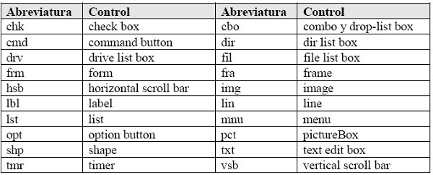

#### Modelo de Seguridad

La empresa al no contar con Modelo de Seguridad no cuenta con ninguna política informática. Sin embargo y para el correcto funcionamiento del sistema a evaluar, se establecerán las siguientes normas para ser implementadas y utilizadas por la organización:

**Confidencialidad y uso de la información del sistema:**

Restricción de acceso a los computadores: sólo personal autorizado tendrá acceso físico a los computadores utilizados para acceder al sistema.

Restricción de acceso al sistema: la solución incluirá validación de credenciales para cada usuario que tenga acceso, sin embargo es necesario que los usuarios no presten/den sus credenciales a personal que normalmente no tendría acceso.

Bloqueo de contenido web no asociado al sistema: para las terminales estáticas que no sean de uso personal, el acceso a internet estará parcialmente bloqueado y sólo ciertos sitios incluidos en una lista blanca serán accesibles.

Las terminales asociadas al sistema no tendrán ningún tipo de software no relacionado al sistema mismo y que no sea necesario para su correcto funcionamiento o para actividades de la empresa. La lista de software permitido será discutida y establecida por la organización.

**Integridad y confiabilidad de la información del sistema**

La información entregada estará basada en los datos entregados por los usuarios del sistema; de existir errores o información fuera de lugar, el sistema proveerá registros de quién y cuándo ingresó dicha información.

La información estará contenida en una base de datos externa a la organización, con respaldos de información dependiendo de lo especificado por el cliente.

**Capacitación de los usuarios del sistema**

Se creará un plan de capacitación además de los manuales y soporte entregado durante la fase inicial de operación. Las características de la capacitación serán descritas en capítulos siguientes.

**Planes de hardware, software y otros**

El sistema funcionará en un servidor remoto fuera de la organización con características físicas suficientes para la carga de datos y peticiones. No contará con software adicional.

#### Modelo de Madurez

El proyecto Dentomax se encuentra en el Nivel 2 (Nivel Repetible) ya que en este nivel tiene como función institucionalizar procesos de administración efectivos para el proyecto. Es aquí donde los procesos básicos del proyecto se les realizan un seguimiento de costos, planeamiento y funcionalidad. Además el Dentomax se ajusta perfectamente al segundo nivel ya que los procesos que se les han realizaron seguimientos utilizando experiencias anteriores de proyectos.

Las pretensiones del equipo desarrollador es conseguir llegar a un nivel de madures de Nivel 4 (Gestionado), en donde podremos contar con métricas significativas de calidad y productividad propias, que nos servirán para utilizarlas de formas sistemáticas para la toma de decisiones y evaluar los riegos dentro del Proyecto.

### Plan de proyecto

#### Carta gantt

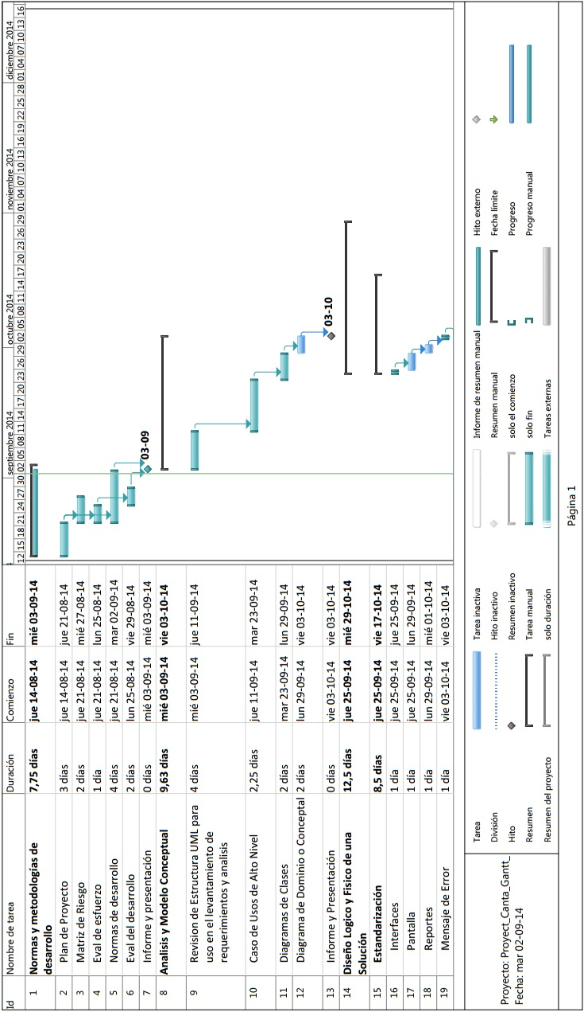

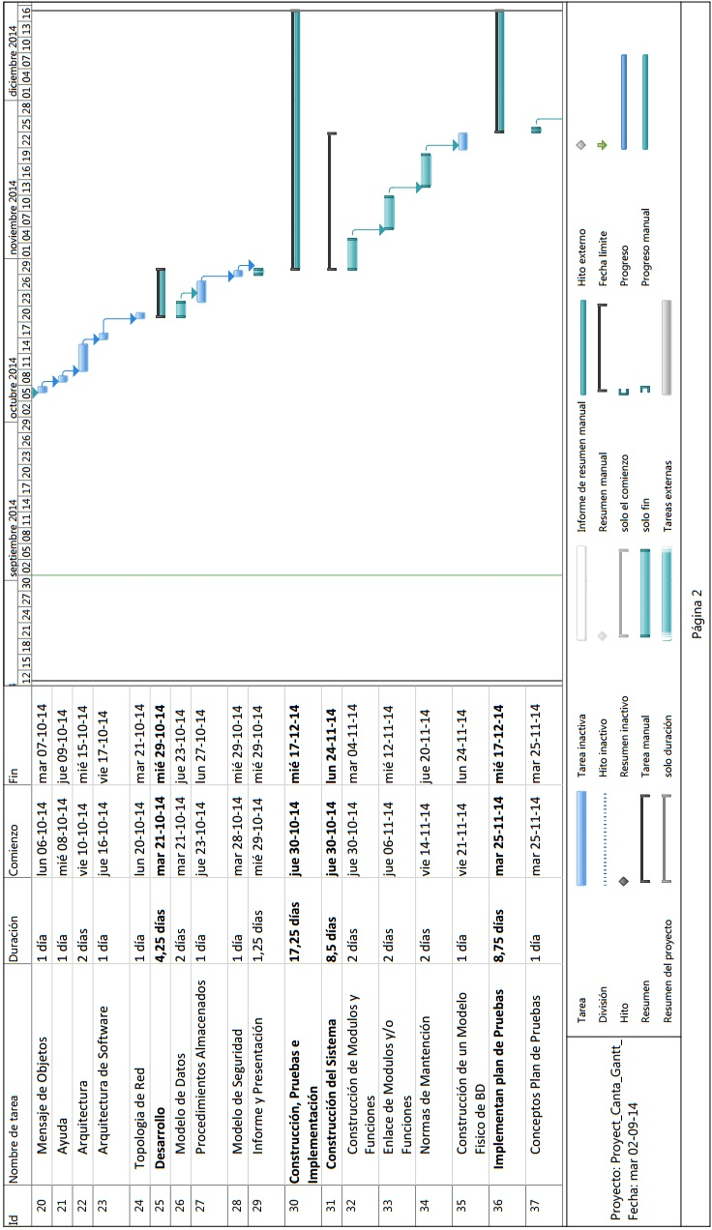

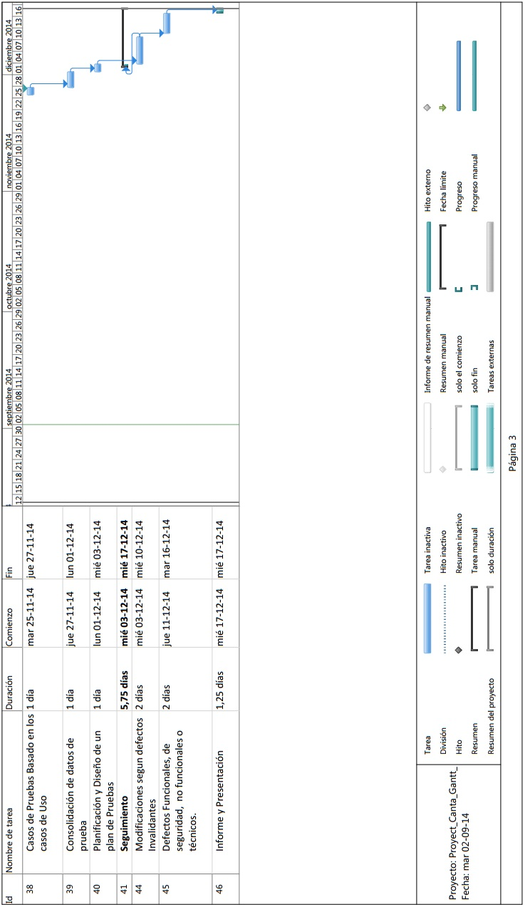

# Diagramas de solución

## Casos de uso de alto nivel

### Diagramas de caso de uso

Módulo de Toma de Hora



Módulo de Diagnóstico y Presupuesto



Módulo de Gestión de Inventario y Pedido de Insumo



Módulo de Gestión de Tratamientos



Módulo de Gestión de Reportes y Estadísticas



Módulo de Gestión de Implantes



### Descripción de casos de uso

Tomar Hora de Atención

|  |  |
| --- | --- |
| Caso de Uso: | Tomar Hora de Atención |
| Actores: | Cliente, Secretaria |
| Precondición: | N/D. |
| Post-condición: | Se registra hora de asistencia en base de datos. |
| Curso Normal de Eventos | 1.- Actor cliquea botón ‘toma de hora de atención’ en interfaz. |
|  | 2.- El sistema muestra pantalla de toma de hora de atención. |
|  | 3.- Actor selecciona la hora y fecha para la hora de atención. |
|  | 4.- El sistema verifica la hora de atención seleccionada. |
|  | 5.- El sistema muestra la pantalla de ingreso de datos del cliente. |
|  | 6.- El actor cliquea el botón ‘enviar’. |
|  | 7.- El sistema registra y actualiza datos en la base de datos. |
|  | 8.- El sistema muestra la pantalla de éxito. |
| CursosAlternativo | 3.1 El administrador escoge otra opción |
|  | 7.1 El sistema comprueba la validez de los datos, si los datos no son correctos, enviara mensaje por pantalla para que administrador los corrija. |

Modificar Hora de Atención

|  |  |
| --- | --- |
| Caso de Uso: | Modificar Hora de Atención |
| Actores: | Secretaria |
| Precondición: | La hora de Atención existe; Actor ha iniciado sesión en sistema. |
| Post-condición: | Se actualiza entrada de Toma de Hora en Base de datos. |
| Curso Normal de Eventos | 1.- Actor cliquea botón ‘Modificar Hora de Atención’ en interfaz. |
|  | 2.- El sistema muestra pantalla listando Horas de Atención disponibles. |
|  | 3.- Actor selecciona la entrada a modificar, realiza cambios y cliquea botón ‘guardar’. |
|  | 4.- El sistema verifica la hora de atención modificada. |
|  | 5.- El sistema registra y actualiza datos en la base de datos. |
|  | 6.- El sistema muestra la pantalla de éxito. |
| CursosAlternativo | 4.1 El sistema encuentra las horas incorrectas y muestra mensaje de error. |

Listar Horas de Atención

|  |  |
| --- | --- |
| Caso de Uso: | Listar Horas de Atención |
| Actores: | Secretaria |
| Precondición: | Actor ha iniciado sesión en sistema. |
| Post-condición: | Ninguna. |
| Curso Normal de Eventos | 1.- Actor cliquea botón ‘Listar Horas de Atención’ en interfaz. |
|  | 2.- El sistema realiza consulta a Base de datos. |
|  | 3.- El sistema muestra pantalla listando Horas de Atención. |
| CursosAlternativo | 3.1 El sistema muestra pantalla sin Horas de Atención. |

Verificar Rut Cliente

|  |  |
| --- | --- |
| Caso de Uso: | Verificar Rut Cliente |
| Actores: | Secretaria |
| Precondición: | Actor ha iniciado sesión en sistema. |
| Post-condición: | Se ha verificado existencia de Paciente en la base de datos. |
| Curso Normal de Eventos | 1.- Actor cliquea botón ‘verificar rut’ en interfaz. |
|  | 2.- El sistema realiza una consulta a la Base de Datos y muestra resultado. |
|  | 3.- Actor cliquea botón ‘crear ficha médica para nuevo paciente’. |
|  | 4.- El sistema muestra pantalla de creación de ficha médica. |
|  | 5.- Actor cliquea botón ‘guardar’.  6.- El sistema verifica los datos ingresados. |
|  | 6.- El sistema registra y actualiza datos en la base de datos. |
|  | 7.- El sistema muestra la pantalla de éxito. |
| CursosAlternativo | 2.1 El sistema encuentra una ficha médica ya existente. |
|  | 6.1 El sistema encuentra errores en los datos ingresados. |

Agregar Piezas Dañadas

|  |  |
| --- | --- |
| Caso de Uso: | AgregarPiezasDañadas |
| Actores: | Secretaria |
| Precondición: | Actor ha iniciado sesión en sistema. |
| Post-condición: | Se registra nueva entrada de Pieza Dañada asociada al paciente. |
| Curso Normal de Eventos | 1.- Actor cliquea botón ‘Agregar pieza dañada’ en interfaz. |
|  | 2.- El sistema muestra pantalla de odontograma de atención. |
|  | 3.- Actor selecciona la pieza y la información asociada y cliquea botón ‘guardar’. |
|  | 4.- El sistema verifica los datos ingresados. |
|  | 5.- El sistema registra y actualiza datos en la base de datos. |
|  | 6.- El sistema muestra la pantalla de éxito. |
| CursosAlternativo | 4.1 El sistema encuentra errores en los datos ingresados. |

Calcular Presupuesto

|  |  |
| --- | --- |
| Caso de Uso: | CalcularPresupuesto |
| Actores: | Secretaria |
| Precondición: | Actor ha iniciado sesión en sistema. |
| Post-condición: | Se crea una entrada de Presupuesto en la base de datos. |
| Curso Normal de Eventos | 1.- Actor cliquea botón ‘calcular presupuesto’ en interfaz. |
|  | 2.- El sistema muestra pantalla de presupuesto. |
|  | 3.- Actor selecciona las distintas opciones de sesiones, tratamientos e insumos y cliquea botón ‘calcular’. |
|  | 4.- El sistema verifica los datos ingresados. |
|  | 5.- El sistema registra y actualiza datos en la base de datos. |
|  | 6.- El sistema muestra la pantalla de éxito. |
| CursosAlternativo | 4.1 El sistema encuentra errores en los datos ingresados. |

Agregar Insumo

|  |  |
| --- | --- |
| Caso de Uso: | AgregarInsumo |
| Actores: | Secretaria |
| Precondición: | Actor ha iniciado sesión en sistema. |
| Post-condición: | Se crea una entrada de Insumo en la base de datos. |
| Curso Normal de Eventos | 1.- Actor cliquea botón ‘agregar insumo’ en interfaz. |
|  | 2.- El sistema muestra pantalla de nuevo insumo. |
|  | 3.- Actor agrega datos a formulario y cliquea botón ‘guardar’. |
|  | 4.- El sistema verifica los datos ingresados. |
|  | 5.- El sistema registra y actualiza datos en la base de datos. |
|  | 6.- El sistema muestra la pantalla de éxito. |
| CursosAlternativo | 4.1 El sistema encuentra errores en los datos ingresados. |

Modificar Stock Insumo

|  |  |
| --- | --- |
| Caso de Uso: | Modificar Stock Insumo |
| Actores: | Secretaria |
| Precondición: | Actor ha iniciado sesión en sistema. |
| Post-condición: | Se modifica el stock de una entrada de Insumo en la base de datos. |
| Curso Normal de Eventos | 1.- Actor cliquea botón ‘modificar stock insumo’ en interfaz. |
|  | 2.- El sistema lista todas las entradas de insumos. |
|  | 3.- Actor selecciona y modifica el stock de insumo y luego cliquea botón ‘guardar’. |
|  | 4.- El sistema verifica que el stock ingresado sea correcto. |
|  | 5.- El sistema registra y actualiza datos en la base de datos. |
|  | 6.- El sistema muestra la pantalla de éxito. |
| CursosAlternativo | 4.1 El sistema encuentra errores en los datos ingresados. |

Eliminar Insumo

|  |  |
| --- | --- |
| Caso de Uso: | EliminarInsumo |
| Actores: | Secretaria |
| Precondición: | Actor ha iniciado sesión en sistema. |
| Post-condición: | Se elimina una entrada de Insumo de la base de datos. |
| Curso Normal de Eventos | 1.- Actor cliquea botón ‘eliminar insumo’ en interfaz. |
|  | 2.- El sistema lista todas las entradas de insumos. |
|  | 3.- Actor selecciona entrada y luego cliquea botón ‘eliminar insumo’. |
|  | 4.- El sistema muestra mensaje de advertencia. |
|  | 5. - Actor confirmadecisión. |
|  | 6.- El sistema actualiza datos en la base de datos. |
|  | 8.- El sistema muestra la pantalla de éxito. |
| CursosAlternativo | 5.1 Actor cancelaeliminación. |

Creación Tratamiento

|  |  |
| --- | --- |
| Caso de Uso: | CreaciónTratamiento |
| Actores: | Odontólogo |
| Precondición: | Actor ha iniciado sesión en sistema. |
| Post-condición: | Se registra entrada de tratamiento en la base de datos. |
| Curso Normal de Eventos | 1.- Actor cliquea botón ‘crear tratamiento’ en interfaz. |
|  | 2.- El sistema muestra pantalla de creación de tratamiento. |
|  | 3.- Actor ingresa datos del nuevo tratamiento y cliquea botón ‘crear tratamiento’. |
|  | 4.- El sistema verifica los datos ingresados. |
|  | 5.- El sistema registra y actualiza datos en la base de datos. |
|  | 6.- El sistema muestra la pantalla de éxito. |
| CursosAlternativo | 4.1 El sistema encuentra errores en los datos ingresados. |

Modificar Tratamiento

|  |  |
| --- | --- |
| Caso de Uso: | ModificarTratamiento |
| Actores: | Odontólogo |
| Precondición: | Actor ha iniciado sesión en sistema. |
| Post-condición: | Se modifica una entrada de tratamiento en la base de datos. |
| Curso Normal de Eventos | 1.- Actor cliquea botón ‘modificar tratamiento’ en interfaz. |
|  | 2.- El sistema lista todas las entradas de tratamientos |
|  | 3.- Actor selecciona el tratamiento y cliquea el botón ‘modificar tratamiento’. |
|  | 4.- El sistema muestra la pantalla de modificación de tratamiento. |
|  | 5.- Actor realiza los cambios necesarios y cliquea el botón ‘guardar’. |
|  | 6.- El sistema verifica los datos ingresados. |
|  | 7.- El sistema registra y actualiza datos en la base de datos. |
|  | 8.- El sistema muestra la pantalla de éxito. |
|  |  |
| CursosAlternativo | 6.1 El sistema encuentra errores en los datos ingresados. |

Eliminar Tratamiento

|  |  |
| --- | --- |
| Caso de Uso: | EliminarTratamiento |
| Actores: | Odontólogo |
| Precondición: | Actor ha iniciado sesión en sistema. |
| Post-condición: | Se elimina una entrada de tratamiento de la base de datos. |
| Curso Normal de Eventos | 1.- Actor cliquea botón ‘eliminar tratamiento’ en interfaz. |
|  | 2.- El sistema lista todas las entradas de tratamientos |
|  | 3.- Actor selecciona entrada y luego cliquea botón ‘eliminar tratamiento’. |
|  | 4.- El sistema muestra mensaje de advertencia. |
|  | 5.- Actor confirmadecisión. |
|  | 6.- El sistema actualiza datos en la base de datos. |
|  | 7.- El sistema muestra la pantalla de éxito. |
|  |  |
| CursosAlternativo | 5.1 Actor cancelaeliminación. |

Listar Pacientes

|  |  |
| --- | --- |
| Caso de Uso: | ListarPacientes |
| Actores: | Secretaria, Odontólogo |
| Precondición: | Actor ha iniciado sesión en sistema. |
| Post-condición: | Se muestra pantalla con los datos asociados. |
| Curso Normal de Eventos | 1.- Actor cliquea botón ‘listar pacientes’ en interfaz. |
|  | 2.- El sistema realiza consulta en base de datos. |
|  | 3.- El sistema muestra pantalla con lista de pacientes. |
| CursosAlternativo | 2.1 El sistema no muestra nada. |

Listar Tratamientos

|  |  |
| --- | --- |
| Caso de Uso: | ListarTratamientos |
| Actores: | Odontólogo, Gerente |
| Precondición: | Actor ha iniciado sesión en sistema. |
| Post-condición: | Se muestra pantalla con los datos asociados. |
| Curso Normal de Eventos | 1.- Actor cliquea botón ‘listar tratamientos’ en interfaz. |
|  | 2.- El sistema realiza consulta en base de datos. |
|  | 3.- El sistema muestra pantalla con lista de tratamientos. |
| CursosAlternativo | 2.1 El sistema no muestra nada. |

Listar Insumos

|  |  |
| --- | --- |
| Caso de Uso: | ListarInsumos |
| Actores: | Secretaria, Gerente |
| Precondición: | Actor ha iniciado sesión en sistema. |
| Post-condición: | Se muestra pantalla con los datos asociados. |
| Curso Normal de Eventos | 1.- Actor cliquea botón ‘listar insumo’ en interfaz. |
|  | 2.- El sistema realiza consulta en base de datos. |
|  | 3.- El sistema muestra pantalla con lista de insumos. |
| CursosAlternativo | 2.1 El sistema no muestra nada. |

Generar Reportes

|  |  |
| --- | --- |
| Caso de Uso: | GenerarReportes |
| Actores: | Gerente |
| Precondición: | Actor ha iniciado sesión en sistema. |
| Post-condición: | Se genera un reporte con datos de toma de horas, presupuestos e insumos imprimibles. |
| Curso Normal de Eventos | 1.- Actor cliquea botón ‘generar reporte’ en interfaz. |
|  | 2.- El sistema muestra pantalla de selección de tipo de reporte. |
|  | 3.- Actor selecciona uno o más tipos de reporte y cliquea el botón ‘imprimir’. |
|  | 4.- El sistema realiza consulta a base de datos. |
|  | 5.- El sistemalistadatos. |
| CursosAlternativo | 4.1 El sistema no muestra datos. |

Agregar Molde

|  |  |
| --- | --- |
| Caso de Uso: | AgregarMolde |
| Actores: | Secretaria |
| Precondición: | Actor ha iniciado sesión en sistema. |
| Post-condición: | Se registra entrada de Molde en la base de datos. |
| Curso Normal de Eventos | 1.- Actor cliquea botón ‘agregar molde’ en interfaz. |
|  | 2.- El sistema muestra formulario de datos para molde. |
|  | 3.- Actor ingresa datos y cliquea botón ‘agregar’. |
|  | 4.- El sistema verifica los datos ingresados. |
|  | 5.- El sistema registra y actualiza datos en la base de datos. |
|  | 6.- El sistema muestra pantalla de éxito. |
| CursosAlternativo | 4.1 El sistema encuentra errores en los datos ingresados. |

Modificar Molde

|  |  |
| --- | --- |
| Caso de Uso: | ModificarMolde |
| Actores: | Secretaria |
| Precondición: | Actor ha iniciado sesión en sistema. |
| Post-condición: | Se actualiza entrada de Molde en base de datos. |
| Curso Normal de Eventos | 1.- Actor cliquea botón ‘modificar molde’ en interfaz. |
|  | 2.- El sistema lista entradas de molde. |
|  | 3.- Actor selecciona la entrada y cliquea botón ‘modificar molde’. |
|  | 4.- El sistema muestra pantalla de modificación de molde. |
|  | 5.- Actor realiza cambios necesarios y cliquea botón ‘guardar’ |
|  | 6.- El sistema verifica que los datos ingresados sean correctos. |
|  | 7.- El sistema registra y actualiza datos en la base de datos. |
|  | 8.- El sistema muestra la pantalla de éxito. |
|  |  |
| CursosAlternativo | 5.1 El sistema encuentra errores en los datos ingresados. |

## Diagrama de Clases

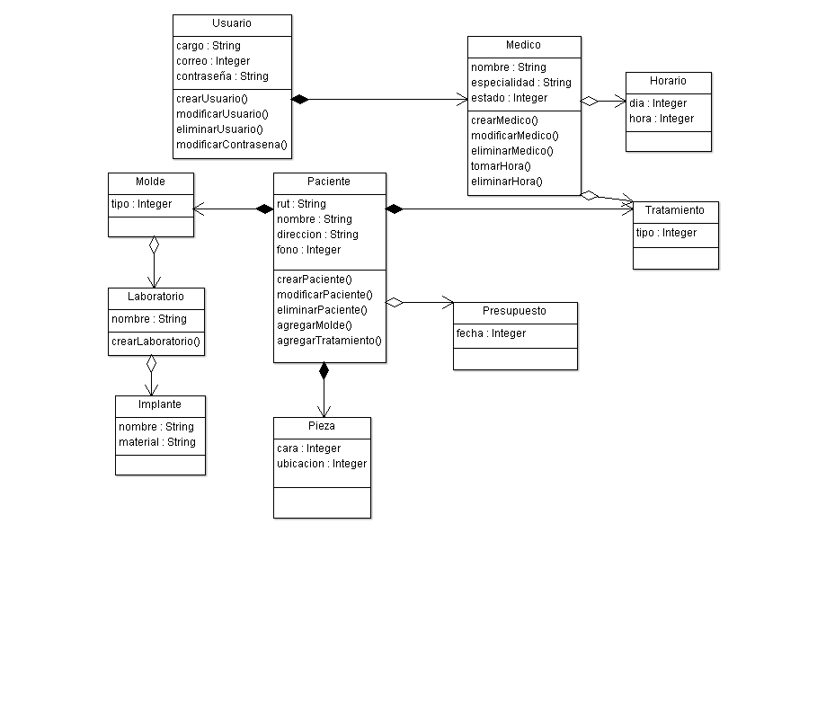

## Diagrama de dominio

